上海应用技术大学实验报告

课程名称 大数据与数据挖掘 实验名称 实验三 数据变换实验
姓 名 黄瑞 专业班级 21104502 学号 2110450219 组别 无
同 组 者 无 指导教师 王辉 日期 10.24 成绩 合格

1 实验目的及要求
理解数据变换的作用，掌握数据相变换的方法，编制程序进行数据变换。

2 实验内容说明
(1). 编制程序，实现数据零均值化。
(2). 编制程序，实现数据最小-最大规范化。
(3). 实验环境：WINDOWS10+Python

3 实验步骤
（1）零均值化
将每一个属性的数据都减去这个属性的均值，变换后各属性的数据和与均值都为零。多个属性经过零均值化变换后，都以零为均值分布，各属性的方差不发生变化，各属性间的协方差也不发生变化。
编制程序，实现数据零均值化。
参考代码：
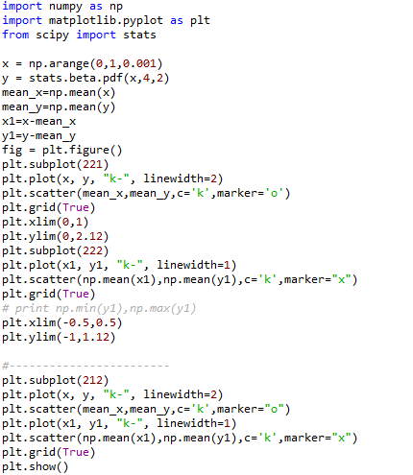
其中，
np.arange()函数返回一个有终点和起点的固定步长的排列，第一个参数为起点，第二个参数为终点，第三个参数为步长。其中步长支持小数。
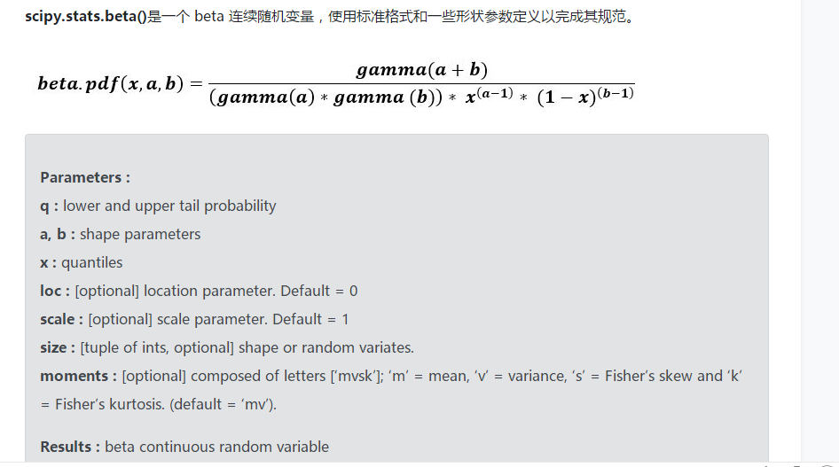
2.最小-最大规范化
当多个属性的数值分布区间相差较大时，使用最小-最大规范化，可以让这些属性值变换到同一个区间，这对于属性间的比较以及计算对象之间的距离很重要。
编制程序，实现数据最小-最大规范化。
参考代码：
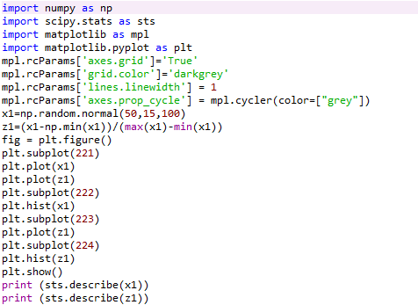
其中，
np.random.normal()是一个正态分布
numpy.random.normal(loc=0,scale/std=1e-2,size=shape)
loc(float)：正态分布的均值，对应着这个分布的中心。
loc=0说明这一个以Y轴为对称轴的正态分布
参数scale(float)：正态分布的标准差(std)，对应分布的宽度，
scale越大，曲线越矮胖，
scale越小，曲线越高瘦。
参数size(int 或者整数元组)：输出的值赋在shape里，默认为None。

4 实验结果与讨论
一,零均值化
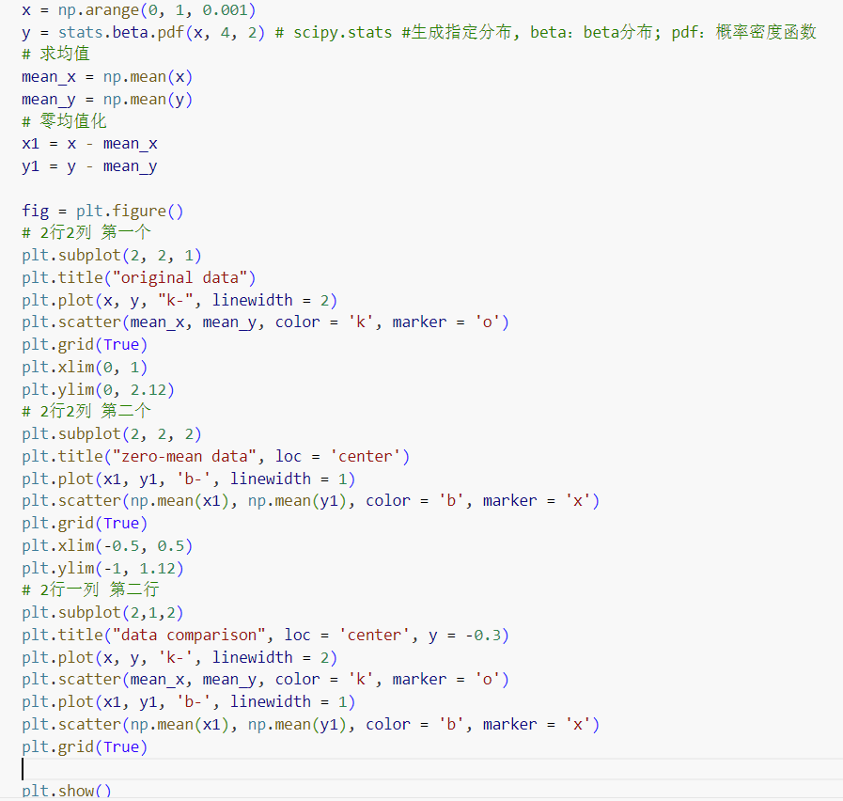
数据可视化:
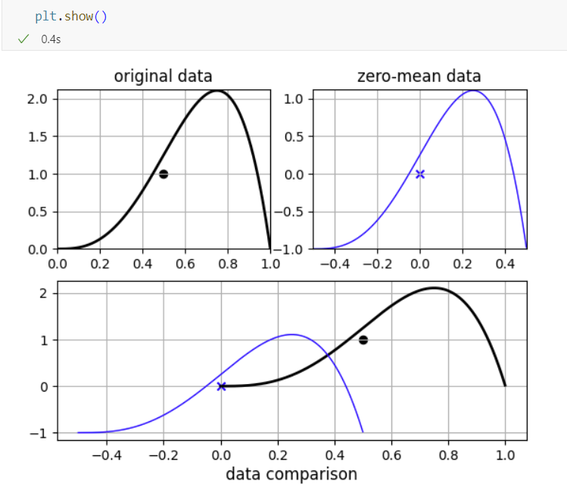

二, 最小-最大规范化
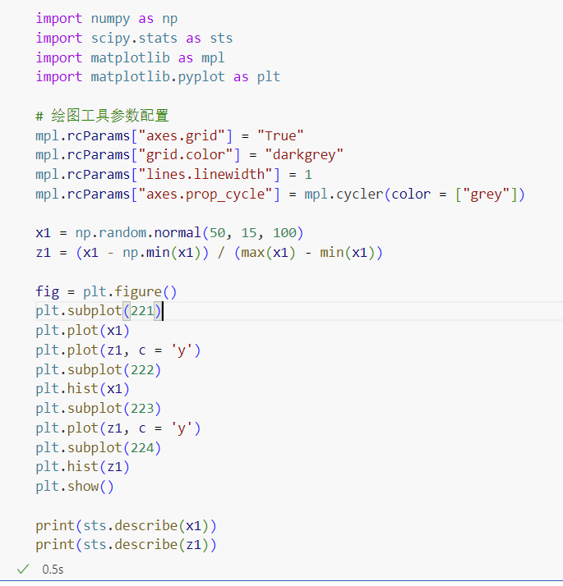
数据可视化:
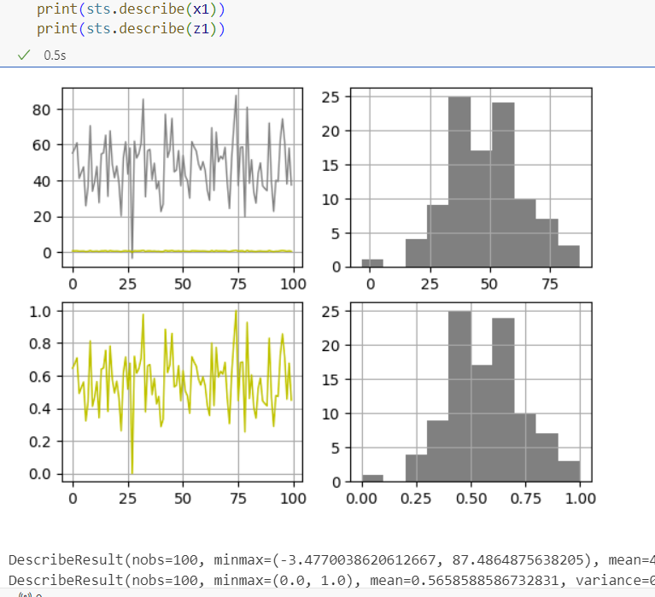

- 结论与体会
1.零均值化 (Zero Mean Centering):
定义：零均值化是一种数据预处理技术，它的目标是将数据的均值调整为零，即每个数据点减去数据集的均值。
应用：
-机器学习：在许多机器学习算法中，特征零均值化是一种标准化数据的方法。零均值化有助于确保不同特征之间的尺度一致，以便模型不会被某些特征的范围所主导。
-信号处理：零均值化在信号处理中用于减少信号中的直流分量，以便更好地分析和处理信号的变化部分。
-金融分析：零均值化可用于移除时间序列数据中的趋势，以便更好地分析数据的波动性。
2.最大最小规范化 (Min-Max Scaling):
定义：最大最小规范化是一种数据缩放技术，将数据的值映射到指定的范围，通常是[0, 1]或[-1, 1]。
应用：
-图像处理：在图像处理中，像素值通常在0到255之间，最大最小规范化可用于将像素值缩放到[0, 1]范围内，以便进行图像增强或特征提取。
-推荐系统：在协同过滤推荐系统中，最大最小规范化可用于将用户评分规范化到[0, 1]范围内，以便比较不同用户的评分。
-神经网络：在神经网络训练中，最大最小规范化有助于加速梯度下降的收敛，因为它可以使激活函数的输入保持在较小的范围内。
这两种数据预处理技术有助于改善数据的可处理性，提高模型的性能，减少异常值的影响，同时保持数据的重要特征。选择哪种方法取决于数据和问题的特性以及分析或建模的需求

